松山高中ㄧ百學年度第一學期 高二社會組 生物科 第一次段考試題
一、單一選擇題 (30題 每題2分 共60分)
（ ）1.關於人體的消化系統，下列敘述何者正確？ (A)所有消化道皆能分泌消化液 (B)所有消化液內都有消化酶 (C)所有消化器官皆有消化與吸收的功能 (D)所有的消化道皆有神經與血管的分布。
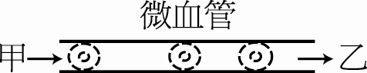
（ ）2.右下為血液流動簡示圖，圖中甲、乙分別表示二種血管，有關甲、乙及微血管管腔內血壓之比較，下列何者正確？ (A)甲＞乙＞微血管 (B)甲＞微血管＞乙 (C)乙＞甲＞微血管 (D)乙＞微血管＞甲。
（ ）3.有關必需胺基酸的概念何者正確？ (A)是人體最重要的胺基酸 (B)是人體含量最多的胺基酸 (C)是人體不能合成的胺基酸 (D)是人體能合成的胺基酸。
（ ）4.在飢餓三十宣傳海報上的非洲小朋友常常出現水腫現象，請問與下列哪一器官有最大的關係？ (A)肝臟 (B)心臟 (C)腎臟 (D)肺。
（ ）5.下列血管中，何者含氧氣量最高？ (A)肺靜脈 (B)肝門靜脈 (C)肺動脈 (D)主動脈。
（ ）6.下列何種消化液進行的是物理性消化？ (A)胰液 (B)膽汁 (C)胃液 (D)腸液。
（ ） 7.何者與血漿蛋白的功能無關？ (A)維持血液滲透壓及酸鹼值的恆定 (B)協助凝血反應 (C)協助運輸氧氣 (D)對抗外來的病原體。
（ ）8.下列何者不是血漿的功能？ (A)抵抗入侵的病原體 (B)參與血液凝集的過程 (C)協助維持身體酸鹼值的恆定 (D)運輸體細胞所需氧氣。
（ ）9.下列哪三種消化液會被注入到小腸中發揮其消化功能？ (A)唾液、胃液、膽汁 (B)胃液、膽汁、胰液 (C)膽汁、胰液、腸液 (D)胰液、腸液、胃液。
（ ）10.膽汁由何處分泌？可進行何種消化？ (A)肝臟分泌，進行化學性消化 (B)肝臟分泌，進行物理性消化 (C)膽囊分泌，進行化學性消化 (D)膽囊分泌，進行物理性消化。
（ ）11.人體組織細胞間氧氣和二氧化碳的交換是由何種方式進行？ (A)擴散作用 (B)滲透作用 (C)主動運輸 (D)毛細現象。
（ ）12.人體的三種血球 甲：紅血球，乙：白血球，丙：血小板之比較，下列何者正確？ (A)數量：甲＞乙＞丙 (B)大小：乙＞丙＞甲 (C)數量：乙＞丙＞甲 (D)大小：乙＞甲＞丙。
（ ）13.食物中所含的養分可分為：a. 醣類 b. 脂質 c. 蛋白質 d. 水 e. 礦物質 f. 維生素等六類。哪些養分有供應能量的功能？ (A)ab (B)abc (C)abd (D)abcef。
（ ）14.下列有關人類心臟之敘述，何者正確？ (A)左、右心室的肌肉厚度相同 (B)右側心房及心室同時收縮、舒張 (C)與左、右心室連接的血管都是動脈 (D)左、右心室中的血液均為充氧血。
（ ）15.對澱粉、脂肪、蛋白質進行化學性消化的起始器官依次是 (A)口腔、胃、小腸 (B)口腔、小腸、胃 (C)胃、小腸、口腔 (D)小腸、口腔、胃。
（ ）16.組織細胞產生的二氧化碳主要由何種方式在人體內運送？ (A)和血紅素結合 (B)以碳酸氫根的形式溶於血漿中 (C)以碳酸的形式溶於血漿中 (D)以氣態存於血液中。
（ ）17.在心臟搏動的心室收縮時，下列何者也會相伴發生？ (A)房室瓣打開，血液快速流入心室 (B)半月瓣關閉，防止血液逆流入心室 (C)心室血液流入肺動脈及主動脈 (D)心室血液流向肺靜脈及上、下腔靜脈。
（ ）18.人類進食後，下列哪一血管具有較高量的醣類和胺基酸等養分？ (A)冠狀動脈 (B)大動脈 (C)肝動脈 (D)肝門靜脈。
（ ）19.下列何者不是血液的功能？ (A)製造血球 (B)運送氣體和激素 (C)運送尿素、尿酸等含氮廢物 (D)吞噬作用和免疫反應。
（ ）20.當人體吸氣時，下列哪一敘述是正確的？ (A)胸腔擴大，肺內的壓力小於大氣壓力 (B)橫膈舒張 (C)肋間肌收縮，肋骨下降 (D)肺內的壓力上升。
（ ）21腎臟中尿液形成的步驟包含：a.腎小管的管壁細胞進行再吸收作用 b.血液中的濾出液流入鮑氏囊 c.血液經腎小管進行分泌作用 d.尿液中的成分流經集尿管，其先後順序為何？ (A)abcd (B)bacd (C)cbad (D)dabc。
（ ）22關於腎臟的功能，下列何者錯誤？ (A)合成尿素 (B)形成尿液 (C)排除廢物 (D)參與體液恆定性的維持。
（ ）23.下列是人體消化食物和養分吸收的數個步驟：甲、分解蛋白質，乙、分解脂肪，丙、分解澱粉和肝糖，丁、絨毛吸收養分，他們發生的先後順序為何？ (A)甲乙丙丁 (B)甲丙乙丁 (C)丙乙甲丁 (D)丙甲乙丁。
（ ）24.下列有關人類血液的敘述，何者正確？ (A)血小板無核，可進行吞噬作用 (B)白血球無核，有防禦功能 (C)紅血球有核，可運送氧氣 (D)血漿具有調節體溫，維持恆定之功能。
（ ）25.一個正常人的甲、血漿，乙、鮑氏囊濾液，丙、尿液，關於此三者的比較，下列何者錯誤？ (A)葡萄糖的濃度甲＝乙 (B)胺基酸的量丙＝0 (C)蛋白質的量甲＝乙 (D)尿素的濃度丙最大。
（ ）26小腸絨毛所吸收的脂溶性養分和水溶性養分在離開小腸後，第一次相會合在何處？ (A)左心房 (B)左心室 (C)右心房 (D)右心室。
（ ）27.下列反應何者主要發生在組織間微血管中？ (A)氧合血紅素分解成血紅素與氧 (B)氧溶解在血漿中 (C)碳酸分解成水和二氧化碳 (D)二氧化碳和血紅素解離。
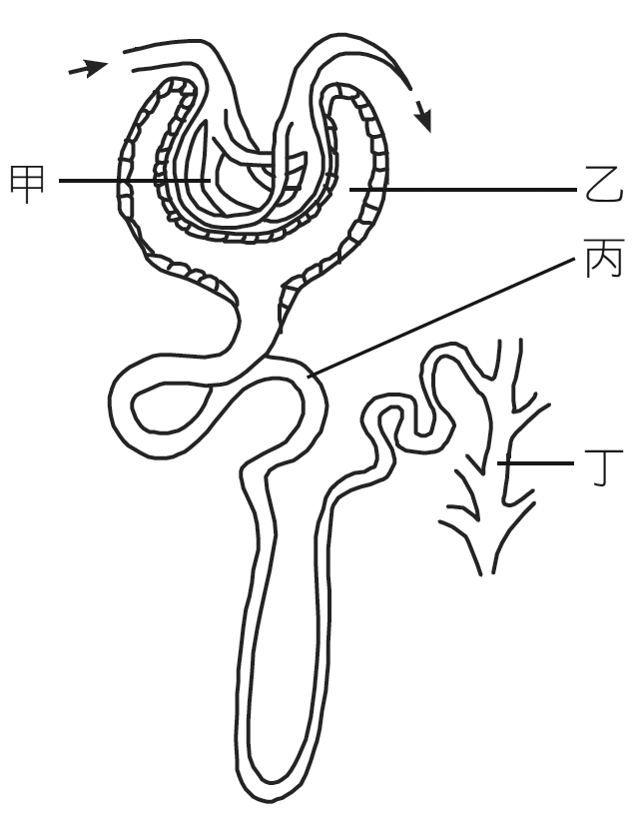
【題組】右圖是腎元的構造示意圖，回答下列28-30題。
（ ）28.尿液形成過程中的過濾作用發生在何處？ (A)甲→乙 (B)乙→甲 (C)乙→丙 (D)丙→丁。
（ ）29.從圖中各部位抽取液體進行成分分析，哪一部位所抽取的液體中不應含有蛋白質及葡萄糖？ (A)甲 (B)乙 (C)丙 (D)丁。
（ ）3 0.大部分的水、離子、脂肪酸、葡萄糖和胺基酸在哪一部位中被吸收回血液？ (A)甲 (B)乙 (C)丙 (D)丁。
二、多重選擇題：（10題，每題4分，共40分，每一選項0.8分，答錯不倒扣）
（ ）31.下列有關人體循環系統的敘述，哪些正確？（應選二項） (A)心室收縮時，血液由心房進入心室 (B)心房收縮時，房室瓣關閉 (C)收縮壓是心室收縮時，血液撞擊動脈壁所產生的壓力 (D)靜脈的血壓較微血管大 (E)血液呈現紅色，是因紅血球中含有血紅素。
（ ）32.如果腎臟發生缺氧，則下列哪些作用受影響最大？（應選二項） (A)絲球體的過濾作用 (B)腎小管的再吸收作用 (C)腎小管的分泌作用 (D)尿液的排除 (E)尿素的合成作用。
（ ）33.下列有關人類呼吸的敘述，何者正確？（應選二項） (A)吞嚥時，會厭軟骨封閉喉頭，以防止食物進入氣管 (B)血漿中的酵素，可幫助二氧化碳與水化合以利其輸送 (C)血液中二氧化碳主要以和血紅素結合的方式被輸送 (D)血液中二氧化碳濃度降低時，腦幹發出調節訊息，促使呼吸運動加快 (E)血紅素與氧的結合量，因登高山而減少。
（ ）34.下列有關人體消化的敘述，何者正確？（應選二項） (A)醣類可在口腔、胃和腸內進行分解 (B)蛋白質可在胃和腸內進行分解 (C)脂肪只能在腸內進行分解 (D)胃液和小腸液都適合在酸性的環境作用 (E)膽囊割除者，無法消化、吸收脂肪。
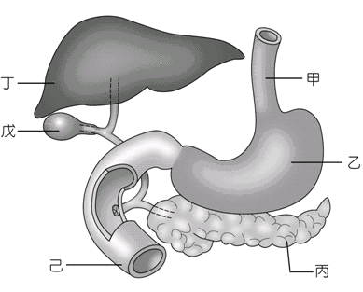
（ ）35.關於肝臟的功能，下列哪些正確？（應選三項） (A)可將多餘的血糖轉變為肝糖 (B)可將氨轉變為尿素 (C)可合成紅血球 (D)可製造血漿蛋白 (E)可貯存維生素B、C。
（ ）36.右圖為人體消化系統的示意圖，請選出正確敘述。（應選二項） (A)乙、丙、丁、己具有分泌的能力 (B)甲乙與乙己之間有括約肌 (C)丁與戊所分泌的消化液可以分解脂質 (D)乙、戊、己所分泌的消化液皆只含有一種酵素 (E)甲、乙、丙、己可以藉由肌肉收縮來促進消化。
（ ）37.體型較大的陸生動物通常具有特化的呼吸構造，以下哪些是這些呼吸構造的共同特性？（應選三項） (A)大的體積 (B)大的表面積 (C)豐富的微血管 (D)表面潮溼 (E)多層重疊的細胞。
（ ）38.腎元是腎臟構造與功能的單位，其由哪些構造組成？（應選三項） (A)絲球體 (B)鮑氏囊 (C)腎小管 (D)集尿管 (E)腎盂。
（ ）39.腎元的再吸收作用是指將有用的分子由腎小管回收至周圍微血管，請問哪些成分可被再吸收？（應選三項） (A)水 (B)葡萄糖 (C)胺基酸 (D)尿素 (E)血球。
（ ）40.下列有關人體消化與代謝的敘述，哪些正確？（應選二項） (A)膽汁由膽囊合成，不含消化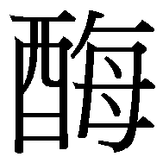 (B)澱粉可在口腔內分解為葡萄糖 (C)醣類、脂質和蛋白質都可被胰液分解 (D)膽汁為酸性可促進腸內酵素分解脂肪 (E)肝臟有分解食物內某些毒素的功能。

答案欄
一、單選題：
1 | 2 | 3 | 4 | 5 | 6 | 7 | 8 | 9 | 10 | 11 | 12 | 13 | 14 | 15
D | B | C | A | A | B | C | D | C | B | A | D | B | C | B
16 | 17 | 18 | 19 | 20 | 21 | 22 | 23 | 24 | 25 | 26 | 27 | 28 | 29 | 30
B | C | D | A | A | B | A | D | D | C | C | A | A | D | C

二、多選題：
31 | 32 | 33 | 34 | 35 | 36 | 37 | 38 | 39 | 40
CE | BC | AE | BC | ABD | AB | BCD | ABC | ABC | CE

